|  |  |  |  |  |  |  |  |  |
| --- | --- | --- | --- | --- | --- | --- | --- | --- |
| TRƯỜNG ĐẠI HỌC BÁCH KHOA HÀ NỘI  VIỆN CÔNG NGHỆ THÔNG TIN VÀ TRUYỀN THÔNG  SOICT  **PHÂN TÍCH THIẾT KẾ HỆ THỐNG**  **ĐỀ TÀI :QUẢN LÝ THƯ VIỆN**  **Giảng viên hướng dẫn:** TS. Nguyễn Hữu Đức  **Nhóm sinh viên thực hiện:**   |  |  | | --- | --- | | HÀ NGỌC KHÁNH | 20200315 | | DƯƠNG TIẾN HOÀNG | 20204832 | | BRAK LIHOU | 20200836 | | VEN CHHUT | 20200844 |   HÀ NỘI, Tháng 07, 2023 |

**MỤC LỤC**

CHƯƠNG 1 . ĐẶT VẤN ĐỀ 2

1.1. Giới thiệu về ngữ cảnh, hiện trạng và nhu cầu cho việc xây dựng hệ thống 3

1.1.1. Ngữ cảnh 3

1.1.2. Hiện trạng 3

1.1.3. Nhu cầu 3

1.2. Mô tả sơ bộ về các yêu cầu chức năng cho hệ thống 4

1.3. Mô tả sơ bộ về giải pháp xây dựng hệ thống 4

CHƯƠNG 2. PHÂN TÍCH NGHIỆP VỤ(OPTIONAL) 5

2.1. Cơ cấu tổ chức 6

2.2. Các quy trình nghiệp vụ 6

2.3. Các lớp lĩnh vực (đối tượng nghiệp vụ) 7

CHƯƠNG 3. PHÂN TÍCH YÊU CẦU 8

3.1. Yêu cầu chức năng 9

3.1.1. Tổng quan về yêu cầu chức năng 9

3.1.2. Đặc tả ca sử dụng 14

3.2. Yêu cầu phi chức năng 17

CHƯƠNG 4. THIẾT KẾ 17

4.1. Kiến trúc 18

4.1.1. Kiến trúc logic 18

4.1.2. Kiến trúc triển khai 18

4.2. Các kỹ thuật thiết kế 18

Thiết kế cho các lớp giao diện 19

Mẫu thiết kế cho webservice 28

Thiết kế cho cơ sở dữ liệu 29

4.3. Thiết kế ca sử dụng 30

UC000: Use case Quản trị hệ thống 31

UC001. Use case Quản trị hệ thống 32

UC002. Use case Tìm kiếm 33

UC003. Use case Thống kê 35

UC004. Use case quản lý kho sách 36

UC005. Use case Quản lý độc giả. 37

UC006. Use case Quản lý mượn trả. 38

CHƯƠNG 5 . TRIỂN KHAI VÀ THỰC HIỆN 39

5.1. Môi trường triển khai 40

5.1.1. Ngôn ngữ lập trình 40

5.1.2. Framework và công nghệ 40

5.1.3. Cơ sở dữ liệu 41

5.1.4. Môi trường phát triển tích hợp (IDE) 41

5.1.5. Môi trường hoạt động 41

5.1.6. Giao diện người dùng 41

5.1.7. Công cụ quản lý dự án và phiên bản 41

CHƯƠNG 6. Thử nghiệm và đánh giá 41

6.1. Các kịch bản thử nghiệm 42

a.Kịch bản Đăng nhập 42

b. Kịch bản Tìm kiếm sách 42

c. Kịch bản thống kê 42

d. Kịch bản mượn/ trả sách 42

e. Kịch bản tìm kiếm tài khoản độc giả 43

f. Kịch bản Quản lý kho sách 43

6.2. Đánh giá 43

CHƯƠNG 7. KẾT LUẬN 44

# **CHƯƠNG 1 . ĐẶT VẤN ĐỀ**

## **1.1. Giới thiệu về ngữ cảnh, hiện trạng và nhu cầu cho việc xây dựng hệ thống**

### 1.1.1. Ngữ cảnh

Hệ thống quản lý thư viện là một ứng dụng phần mềm được sử dụng để quản lý và tổ chức các tài liệu trong một thư viện. Thư viện có thể là một thư viện công cộng, trường học, tổ chức nghiên cứu hoặc doanh nghiệp. Hệ thống quản lý thư viện cung cấp các chức năng quản lý sách, người dùng, mượn/trả sách, tìm kiếm và báo cáo, giúp tối ưu hóa quá trình quản lý tài liệu và cung cấp dịch vụ hiệu quả cho người dùng.

### 1.1.2. Hiện trạng

Hiện nay, nhiều thư viện vẫn sử dụng các phương pháp và công cụ truyền thống để quản lý, như sổ sách, bảng tính hoặc hệ thống thủ công. Điều này có thể dẫn đến việc mất mát thông tin, khó khăn trong việc tra cứu sách và độc giả, cũng như quá trình mượn trả không hiệu quả. Do đó, việc xây dựng một hệ thống quản lý thư viện tự động trở thành nhu cầu cấp bách để cải thiện quy trình và tăng cường hiệu quả của thư viện.

### 1.1.3. Nhu cầu

Việc xây dựng hệ thống quản lý thư viện đáp ứng các nhu cầu sau:

* Quản lý sách: Hệ thống cần cung cấp chức năng cập nhật, tìm kiếm và phân loại sách để quản lý tập trung các thông tin về sách, bao gồm tên sách, tác giả, năm xuất bản, danh mục, thể loại, ..
* Quản lý độc giả: Hệ thống cần hỗ trợ quản lý thông tin về độc giả, bao gồm tên độc giả, thông tin liên hệ, số thẻ thành viên,..
* Quản lý mượn trả: Hệ thống cần cung cấp chức năng ghi nhận mượn trả sách, kiểm tra sự khả dụng của sách, và theo dõi thông tin về ngày mượn và ngày trả sách.
* Thống kê: Hệ thống cần cung cấp chức năng thống kê số lượng sách còn trong kho, số lượng sách đã được mượn, v.v., để giúp quản lý thư viện có cái nhìn tổng quan về hoạt động của mình.
* Tăng cường trải nghiệm người dùng: Hệ thống cần cung cấp giao diện người dùng thân thiện và dễ sử dụng, cho phép người dùng dễ dàng tra cứu thông tin sách, độc giả và quá trình mượn trả.
* Bảo mật và quyền riêng tư: Hệ thống cần đảm bảo bảo mật thông tin cá nhân của độc giả và áp dụng các biện pháp bảo mật để ngăn chặn truy cập trái phép vào dữ liệu.

## **1.2. Mô tả sơ bộ về các yêu cầu chức năng cho hệ thống**

Mô tả các chức năng:

* Quản lý hệ thống

Admin sử dụng chức năng quản trị hệ thống để quản lý thông tin người dùng và phân quyền sử dụng cho người dùng: admin, thủ thư, độc giả..

* Quản lý kho sách

Hệ thống cho phép quản lý toàn bộ thông tin của tất cả sách của thư viện, cho phép tìm kiếm, thêm, xóa, thay đổi thông tin của sách.

* Quản lý độc giả

Hệ thống cho phép quản lý thông tin cá nhân của từng độc giả, thêm, xóa, sửa thông tin của độc giả

* Quản lý mượn trả

Hệ thống cho phép quản lý sách được mượn và đã được trả, cho phép gia hạn mượn.

* Thống kê

Hệ thống cho phép thống kê số lượng sách đã được mượn, số lượng sách còn.

## **1.3. Mô tả sơ bộ về giải pháp xây dựng hệ thống**

* Quản lý hệ thống và quản trị người dùng:
* Xây dựng chức năng quản lý hệ thống để quản trị người dùng và phân quyền truy cập.
* Triển khai tính năng đăng nhập và xác thực người dùng để kiểm soát quyền truy cập vào các chức năng khác nhau.
* Tạo các giao diện và chức năng cho admin để quản lý người dùng, quản trị phân quyền và cài đặt hệ thống.
* Quản lý kho sách:
* Xây dựng chức năng cập nhật sách để cho phép quản lý thư viện thêm mới, chỉnh sửa hoặc xóa thông tin sách.
* Triển khai chức năng phân loại sách theo các tiêu chí như thể loại, tác giả, trạng thái.
* Cung cấp tính năng tìm kiếm sách để người dùng có thể dễ dàng tìm kiếm sách theo tên sách, tên tác giả, trạng thái và thể loại.
* Quản lý độc giả:
* Xây dựng chức năng quản lý thông tin tài khoản độc giả và cung cấp giao diện cho độc giả cập nhật thông tin cá nhân.
* Triển khai chức năng cập nhật danh sách độc giả để quản lý thư viện có thể thêm mới, chỉnh sửa hoặc xóa thông tin độc giả.
* Tạo tính năng tìm kiếm độc giả để người dùng có thể tìm kiếm độc giả theo tên, số thẻ thành viên hoặc các thông tin liên quan khác.
* Quản lý mượn trả:
* Xây dựng chức năng quản lý sách mượn và sách trả để ghi nhận thông tin về việc mượn và trả sách của độc giả.
* Cung cấp chức năng quản lý thẻ mượn để ghi nhận thông tin về hạn mức mượn sách, số sách đang mượn và các thông tin liên quan khác.
* Thống kê:
* Xây dựng chức năng thống kê sách còn lại trong kho và sách đã được mượn để cung cấp thông tin thống kê cho người quản lý thư viện.
* Phát triển chức năng thống kê sách đã mượn trong thời gian cụ thể để giúp người dùng có cái nhìn tổng quan về tình trạng mượn sách.

# **CHƯƠNG 2. PHÂN TÍCH NGHIỆP VỤ(OPTIONAL)**

## **2.1. Cơ cấu tổ chức**

* Ban quản lý: Ban quản lý là tổ chức có trách nhiệm quản lý và định hướng hoạt động của thư viện. Ban quản lý thường bao gồm Giám đốc thư viện và các thành viên quản lý khác, như Trưởng phòng, Giám đốc tài chính, Giám đốc kỹ thuật, v.v.
* Phòng hành chính: Phòng hành chính thực hiện các nhiệm vụ về quản lý tài liệu, quản lý nguồn lực, quản lý nhân sự và các công tác hành chính khác. Phòng này đảm bảo việc hoạt động của thư viện được tiến hành một cách hiệu quả.
* Phòng mượn/trả sách: Phòng mượn/trả sách là nơi xử lý các yêu cầu mượn và trả sách từ người dùng. Các nhân viên trong phòng này đảm nhận việc ghi nhận thông tin mượn sách, quản lý hạn mức mượn, tính phí trễ hạn và đảm bảo quá trình mượn/trả sách diễn ra thuận tiện.
* Phòng chuyên môn: Phòng chuyên môn có trách nhiệm tìm hiểu và phân loại các tài liệu mới, xử lý việc mua sách và thực hiện các hoạt động liên quan đến quản lý bộ sưu tập của thư viện.
* Phòng kỹ thuật: Phòng kỹ thuật đảm nhận việc quản lý và bảo trì các thiết bị kỹ thuật, máy tính, hệ thống mạng và phần mềm hỗ trợ hoạt động của thư viện.
* Phòng đào tạo và truyền thông: Phòng này có nhiệm vụ tổ chức các khóa đào tạo, sự kiện, triển lãm và quảng bá để nâng cao nhận thức về thư viện, tăng cường sự tương tác giữa thư viện và người dùng.

## **2.2. Các quy trình nghiệp vụ**

* Thư viện tạo các thẻ sách gồm các thông tin: mã số sách, tên tác giả, tên nhà xuất bản, năm xuất bản. Các đầu sách có thể được phân theo chuyên ngành hoặc tài liệu.
* Mỗi độc giả được cấp một thẻ độc giả, gồm các thông tin: tên, tuổi, địa chỉ, số chứng minh thư,...
* Độc giả muốn mượn sách thì tra cứu các thẻ sách rồi đăng ký ghi vào thẻ mượn với thủ thư.
* Sau khi kiểm tra đầy đủ thông tin phiếu mượn, thủ thư kiểm tra điều kiện mượn của độc giả và xác nhận cho phép mượn sách, thu tiền đặt cọc của độc giả. Một số thông tin trong phiếu mượn được lưu lại để quản lý, phiếu mượn sẽ được gài vào chỗ sách được lấy đi, sách được giao cho độc giả.
* Khi độc giả trả sách : xác nhận thẻ độc giả, xác định phiếu mượn, việc trả sách sẽ cập nhật tình trạng của thẻ mượn. Phiếu mượn được lưu lại để quản lý và theo dõi.
* Sách bị trả trễ lịch hẹn hoặc hỏng sẽ bị phạt.

## **2.3. Các lớp lĩnh vực (đối tượng nghiệp vụ)**

* Sách:

Đối tượng sách đại diện cho các cuốn sách có trong thư viện. Mỗi đối tượng sách có các thuộc tính như tiêu đề, tác giả, năm xuất bản, chủ đề, số lượng, vị trí trong kho, v.v. Đối tượng sách có thể có các phương thức để xử lý mượn/trả sách, cập nhật thông tin, và tìm kiếm.

* Người dùng:

Đối tượng người dùng đại diện cho các thành viên của thư viện, bao gồm độc giả, nhân viên và quản trị viên. Mỗi đối tượng người dùng có các thuộc tính như tên, email, địa chỉ, vai trò, v.v. Đối tượng người dùng có thể có các phương thức để đăng ký, đăng nhập, cập nhật thông tin cá nhân, và thực hiện các hoạt động liên quan đến mượn/trả sách.

* Phiếu mượn/trả sách:

Đối tượng phiếu mượn/trả sách đại diện cho quá trình mượn hoặc trả sách của người dùng. Mỗi phiếu mượn/trả sách có các thuộc tính như ngày mượn, ngày trả, danh sách sách mượn, số lượng, phí trễ hạn, v.v.

* Thẻ thư viện:

Đối tượng thẻ thư viện đại diện cho thẻ thành viên của người dùng trong thư viện. Mỗi thẻ thư viện có các thuộc tính như số thẻ, ngày hết hạn, quyền truy cập, v.v. Thẻ thư viện có thể được sử dụng để xác định danh tính và quyền hạn của người dùng trong việc mượn/trả sách.

* Nhà xuất bản (Publisher):

Đối tượng nhà xuất bản đại diện cho các công ty, nhà phát hành sách hoặc tổ chức có trách nhiệm xuất bản và phân phối sách. Mỗi nhà xuất bản có các thuộc tính như tên, địa chỉ, thông tin liên hệ, v.v. Đối tượng nhà xuất bản có thể được sử dụng để theo dõi thông tin về các nhà xuất bản và quản lý các thông tin liên quan đến xuất bản sách.

* Thể loại sách (Book Genre):

Đối tượng thể loại sách đại diện cho các loại hình sách, ví dụ: tiểu thuyết, truyện tranh, sách giáo trình, v.v. Mỗi thể loại sách có các thuộc tính như tên, mô tả, và mã định danh. Đối tượng này giúp phân loại và tìm kiếm sách theo thể loại tương ứng.

* Ngôn ngữ sách (Book Language):

Đối tượng ngôn ngữ sách đại diện cho các ngôn ngữ mà sách được viết. Mỗi ngôn ngữ sách có các thuộc tính như tên, mã định danh, và mô tả. Đối tượng này giúp phân loại và tìm kiếm sách theo ngôn ngữ tương ứng.

* Địa điểm lưu trữ (Storage Location):

Đối tượng địa điểm lưu trữ đại diện cho các vị trí lưu trữ sách trong thư viện, ví dụ: kệ sách, ngăn kéo, v.v. Mỗi địa điểm lưu trữ có các thuộc tính như tên, mã định danh, mô tả, và số lượng sách có thể chứa. Đối tượng này giúp quản lý và tìm kiếm sách theo vị trí lưu trữ trong thư viện.

# **CHƯƠNG 3. PHÂN TÍCH YÊU CẦU**

## **3.1. Yêu cầu chức năng**

### **3.1.1. Tổng quan về yêu cầu chức năng**

#### **Phân cấp chức năng**

* Sơ đồ phân cấp chức năng

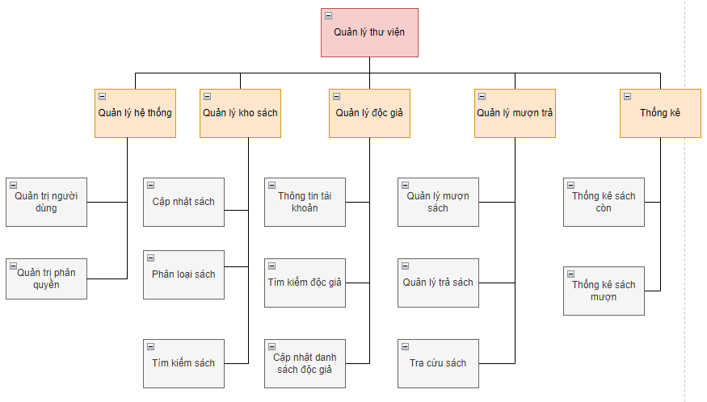

**Hình 1: Sơ đồ phân cấp chức năng**

#### **Các nhóm chức năng**

* Use case Đăng nhập/ Đăng ký

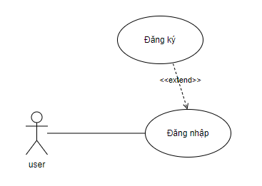

**UC000. Use case Đăng nhập/ Đăng ký**

* Use case Quản trị hệ thống

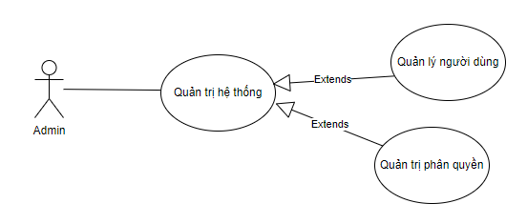

**UC001. Use case Quản trị hệ thống**

* Use case Tìm kiếm

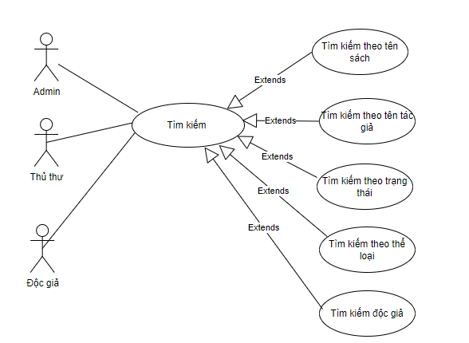

**UC002. Use case Tìm kiếm**

* Use case Thống kê

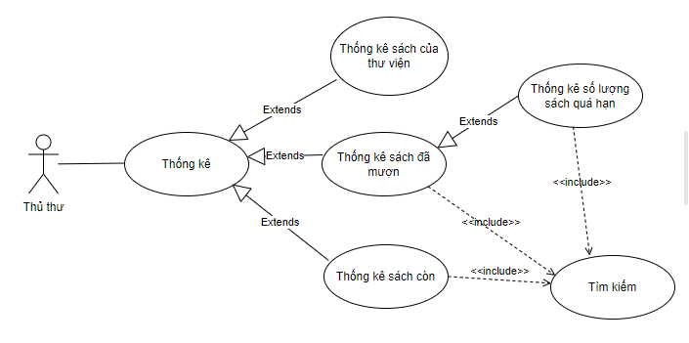

**UC003. Use case Thống kê**

* Use case quản lý kho sách

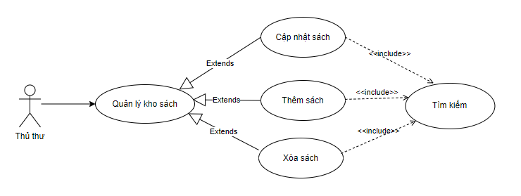

**UC004. Use case Quản lý kho sách**

* Use case quản lý độc giả

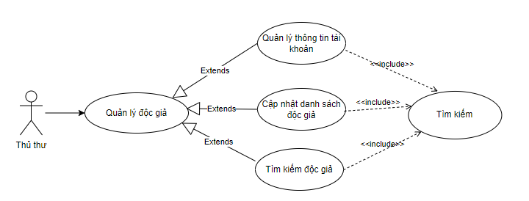

**UC005. Use case Quản lý độc giả**

* Use case Quản lý sách mượn trả

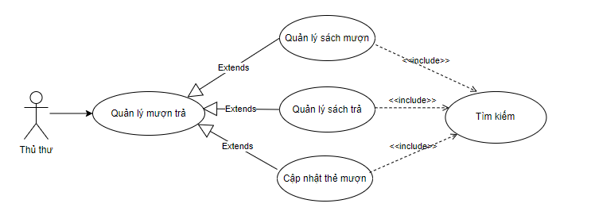

**UC006. Use case Quản lý mượn trả**

### **3.1.2. Đặc tả ca sử dụng**

* UC001. Use case Quản trị hệ thống
* Mục đích: Quản lý vai trò, quyền hạn của người sử dụng hệ thống
* Tác nhân: Admin
* Các bước tiến hành:
  + Admin đăng nhập bằng tài khoản admin và chọn Quản trị hệ thống.
  + Admin có thể thêm, xóa, sửa thông tin người dùng và phân quyền cho người dùng.
* Điều kiện trước: Admin phải đăng nhập hệ thống với vai trò admin
* Điều kiện sau: Hiển thị thông tin người dùng sau khi sửa đổi
* UC002. Use case tìm kiếm

Mục đích: Tìm kiếm thông tin sách, tên tác giả, thể loại, độc giả, …

* Tác nhân: Admin, Thủ thư, Độc giả
* Các bước tiến hành:
  + Người dùng đăng nhập bằng tài khoản của mình(Admin hoặc Thủ thư hoặc Độc giả) và chọn vào thanh tìm kiếm
  + Người dùng nhập từ khóa muốn tìm kiếm hoặc tìm theo các tiêu chí có sẵn trên hệ thống
  + Màn hình trả ra kết quả người dùng muốn tìm kiếm hoặc trả ra kết quả không tìm thấy do từ khóa nhập sai, không có trong cơ sở dữ liệu hoặc lỗi kết nối.
  + Ca sử dụng kết thúc.
* Điều kiện trước: Phải có chức năng tìm kiếm
* Điều kiện sau: Màn hình hiển thị ra kết quả tìm kiếm
* UC003. Use case thống kê

Mục đích: Thống kê được được số lượng sách đã mượn trong từng giai đoạn, thời điểm; giúp cho người quản lý biết được những quyển sách, thể loại sách nào được người đọc yêu thích, muốn đọc nhất; thống kê số lượng sách còn lại của thư viện để dẽ dàng kiểm soát, nhập thêm sách khi nhu cầu đọc giả tăng cao.

* Tác nhân: Thủ thư
* Các bước tiến hành:
  + Thủ thư đăng nhập vào hệ thống bằng tài khoản thủ thư và chọn vào mục Thống kê.
  + Trong phần thống kê, thủ thư chọn thống kê theo các tiêu chí: Thống kê số lượng sách đã mượn, số lượng sách còn lại,... theo tháng, năm, …
  + Màn hình trả ra kết quả.
  + Ca sử dụng kết thúc.
* Điều kiện trước: Thủ thư phải đăng nhập vào hệ thống với vai trò Thủ thư và có chức năng Thống kê.
* Điều kiện sau: Màn hình phải hiển thị ra kết quả danh sách thống kê theo yêu cầu mà thủ thư nhập vào.
* UC004. Use case quản lý kho sách

Mục đích: Quản lý thông tin sách trong kho của thư viện, phân loại sách theo từng thể loại, tác giả; thực hiện cập nhật thêm sách hoặc xóa sách ra khỏi hệ thống.

* Tác nhân: Thủ thư
* Các bước tiến hành:
  + Thủ thư đăng nhập vào hệ thống bằng tài khoản thủ thư và chọn chức năng “ Quản lý kho sách”
  + Màn hình hiển thị danh sách sắp xếp trong kho hệ thống theo thự tự , theo thể loại , tên tác giả,...
  + Thủ thư truy cập vào đó rồi thực hiện các tác vị như: thêm, xóa , sửa sách.
  + Màn hình trả ra thông báo đã thực hiện thay đổi thành công hoặc thất bài. Nếu thành công thì trả ra danh sách khi đã thực hiện thay đổi.
  + Ca sử dụng kết thúc.
* Điều kiện trước: Thủ thư phải đăng nhập vào hệ thống với vai trò Thủ thư.
* Điều kiện sau: Màn hình phải đưa ra được danh sách sách trong kho sau khi thủ thư đã thực hiện thay đổi.
* UC005.Use case Quản lý độc giả.

Mục đích: Quản lý thông tin độc giả, thêm thông tin độc giả khi độc giả tạo tài khoản trên hệ thống , xóa thông tin độc giả khỏi hệ thống khi độc giả muốn xóa tài khoản haowcj vi phạm điều gì đó, sửa thông tin độc giả,...

* Tác nhân: Thủ thư.
* Các bước tiến hành:
  + Thủ thư đăng nhập vào hệ thống bằng tài khoản thủ thư rồi chọn chức năng “Quản lý độc giả”.
  + Màn hình hiển thị danh sách độc giả , các mục thêm, xóa, sửa độc giả.
  + Thủ thư thực hiện các chức năng thêm, xóa, sửa độc giả bằng các mục trên màn hình hệ thống.
  + Màn hình hiển thị cập nhật thành công hoặc thất bại khi thủ thư thực hiện các chức năng trên.
  + Ca sử dụng kết thúc.
* Điều kiện trước: Độc giả phải tạo tài khoản và đăng nhập vào hệ thống trước khi thủ thư sử dụng chức năng Quản lý độc giả.
* Điều kiện sau: Màn hình hệ thống phải hiển thị danh sách độc giả khi thủ thư cập nhật thông tin.
* UC006. Use case Quản lý mượn trả.

Mục đích: Quản lý quy trình mượn, trả sách.

* Tác nhân kích hoạt: Thủ thư.
* Các bước tiến hành:
  + Thủ thư đăng nhập vào hệ thống với tài khoản Thủ thư.
  + Khi độc giả yêu cầu mượn, trả sách thì thủ thư sẽ xác nhận thông tin độc giả bằng chức năng Tìm kiếm.
  + Khi xác nhận thông tin độc giả thành công, thủ thư sẽ kiểm tra thông tin sách mà độc giả mượn rồi xác nhận cho độc giả mượn sách. Nếu thông tin độc giả không đúng thì không cho độc giả mượn sách.
  + Sau khi đã cho độc giả mượn sách, thủ thư sẽ tạo thẻ mượn.
  + Với trường hợp độc giả yêu cầu trả sách, thủ thư kiếm tra thông tin thẻ mượn của độc giả đó .
  + Nếu hợp lệ thì thủ thư nhận lại sách rồi cập nhật tình trạng thẻ mượn của độc giả là đã trả sách. Nếu quá thời hạn trả sách thì độc giả sẽ bị xử lý theo thông báo đã gửi cho độc giả khi mượn sách.
* Điều kiện trước: Thủ thư phải đăng nhập vào hệ thống với vai trò Thủ thư.
* Điều kiện sau: Hiển thị thông tin phiếu mượn mới.

## **3.2. Yêu cầu phi chức năng**

* Hệ thống triển khai theo dạng Website trên hệ thống mạng nội bộ.
* Giao diện người dùng thân thiện

Giao diện người dùng của hệ thống cần được thiết kế sao cho dễ sử dụng và thân thiện với người dùng. Nó nên có giao diện đồ họa hấp dẫn và sắp xếp thông tin một cách rõ ràng để người dùng dễ dàng tương tác với hệ thống.

* Độc giả có thể tra cứu sách trên môi trường mạng, tuy nhiên việc mượn trả sách phải được thực hiện trực tiếp tại thư viện. Thủ thư sử dụng hệ thống để cập nhật và quản lý quá trình mượn trả sách
* Bảo mật

Hệ thống cần có các biện pháp bảo mật mạnh mẽ để bảo vệ thông tin cá nhân của người dùng và đảm bảo an toàn cho dữ liệu trong hệ thống. Điều này bao gồm việc áp dụng các biện pháp xác thực, phân quyền truy cập, mã hóa dữ liệu và bảo vệ chống lại các cuộc tấn công mạng.

* Thông tin thống kê đảm bảo tính chính xác, khách quan. Các hình thức phạt đối với các độc giả quá hạn được thông báo cho độc giả trước khi mượn sách.
* Tuân thủ quy định

Hệ thống cần tuân thủ các quy định, quy tắc và quyền riêng tư liên quan đến việc quản lý thông tin cá nhân, quyền truy cập và bảo mật dữ liệu. Nó cần tuân thủ các chuẩn và quy định pháp luật liên quan đến quản lý thư viện và bảo vệ quyền riêng tư của người

# **CHƯƠNG 4. THIẾT KẾ**

## **4.1. Kiến trúc**

### **4.1.1. Kiến trúc logic**

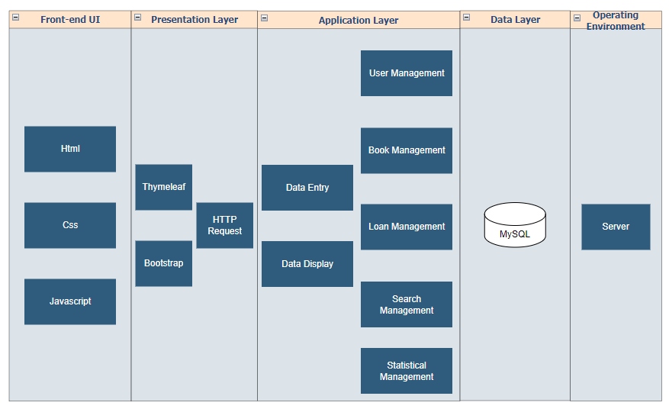

### **4.1.2. Kiến trúc triển khai**

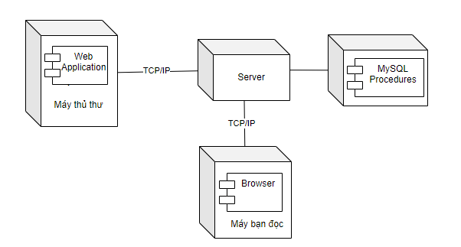

## **4.2. Các kỹ thuật thiết kế**

## Thiết kế cho các lớp giao diện

Trang đăng ký đăng nhập

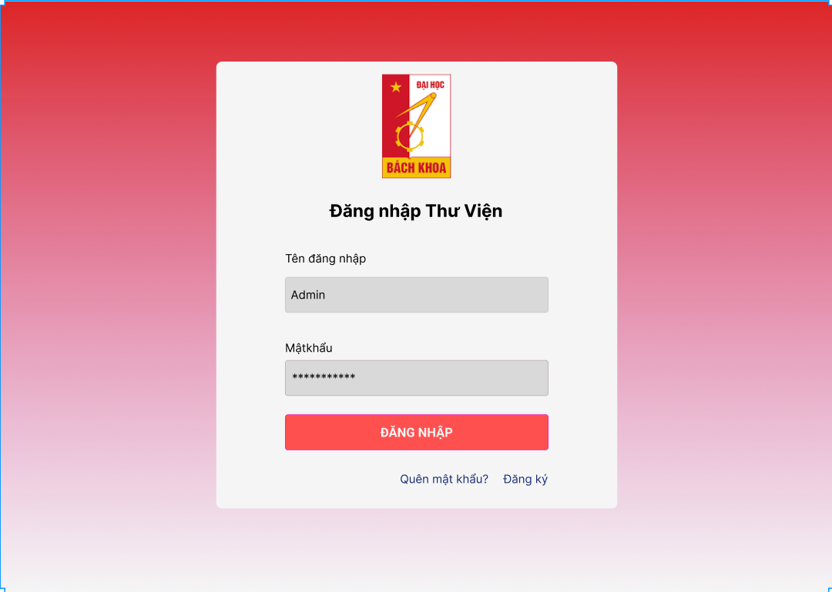

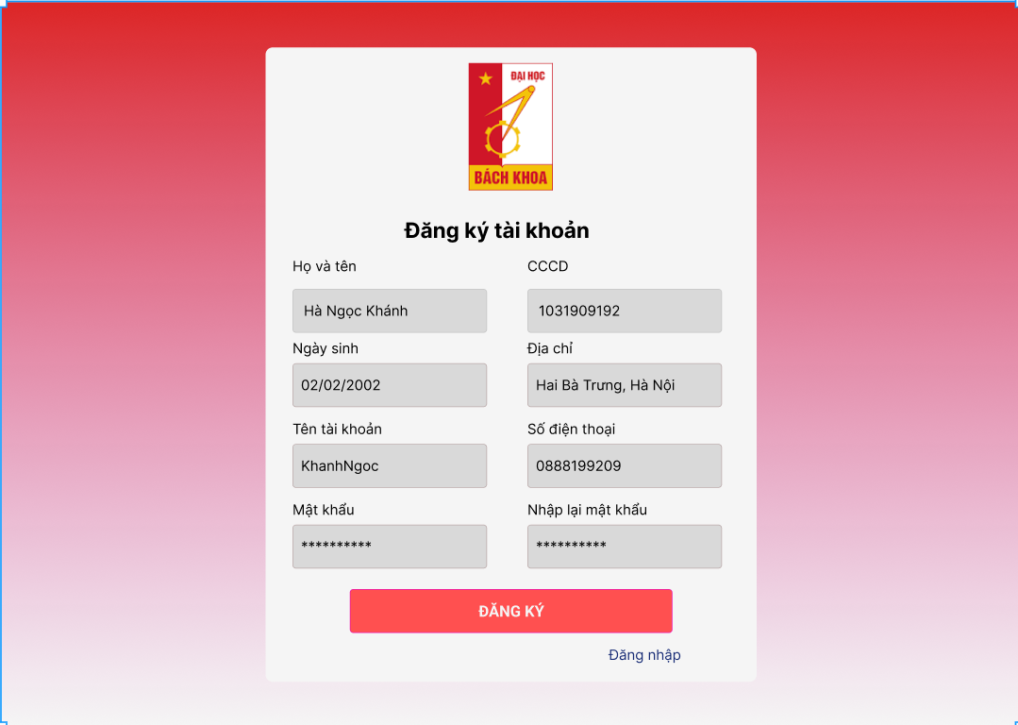

Trang chủ Admin

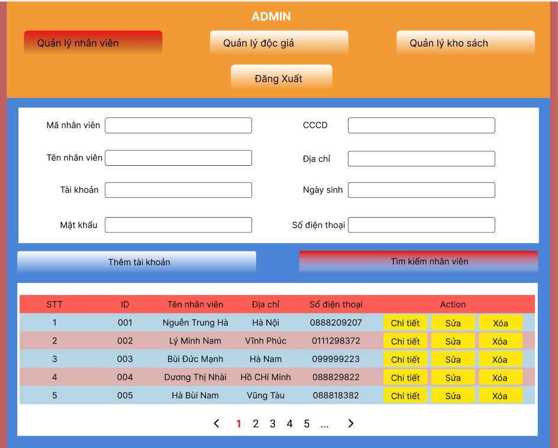

Trang chủ tìm kiếm sách thư viện

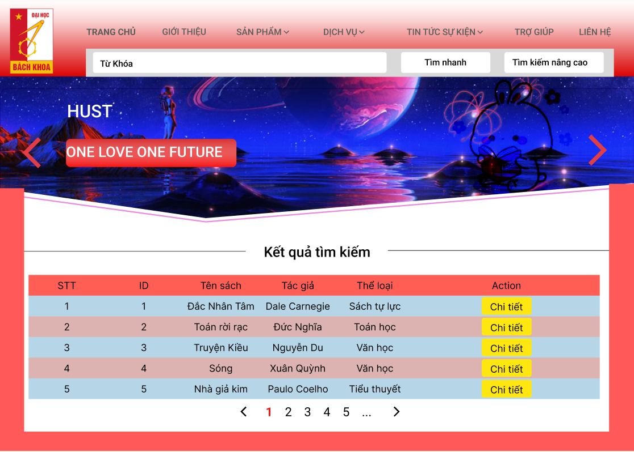

Tìm kiếm nâng cao

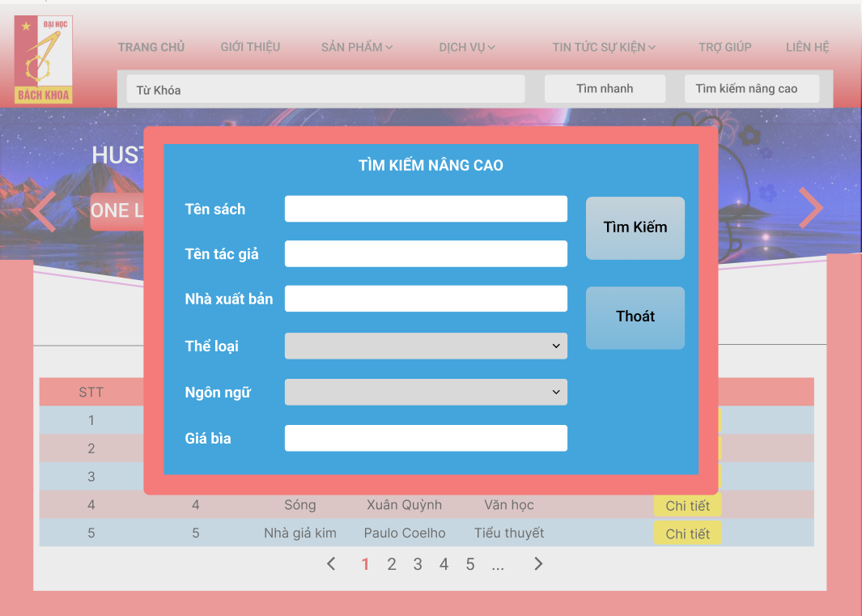

Trang chủ Thủ thư:

Quản lý kho sách

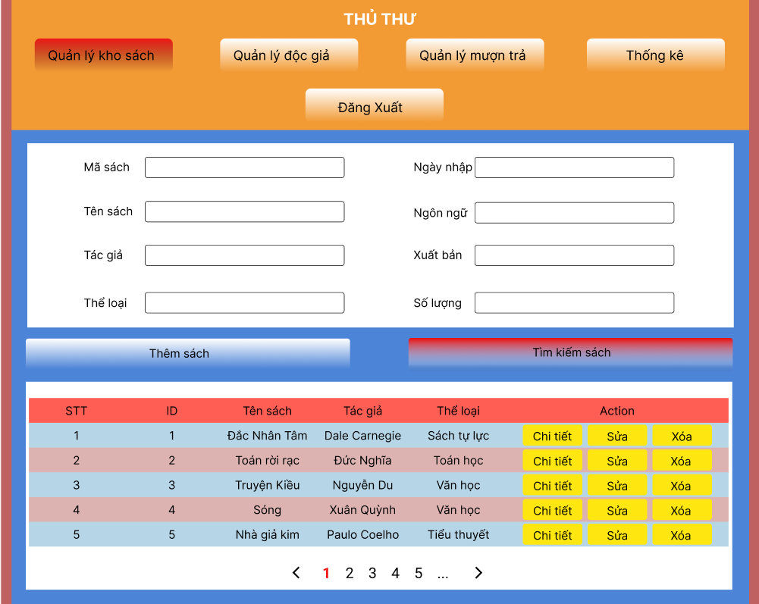

Chức năng Thêm sách trong Quản lý kho sách

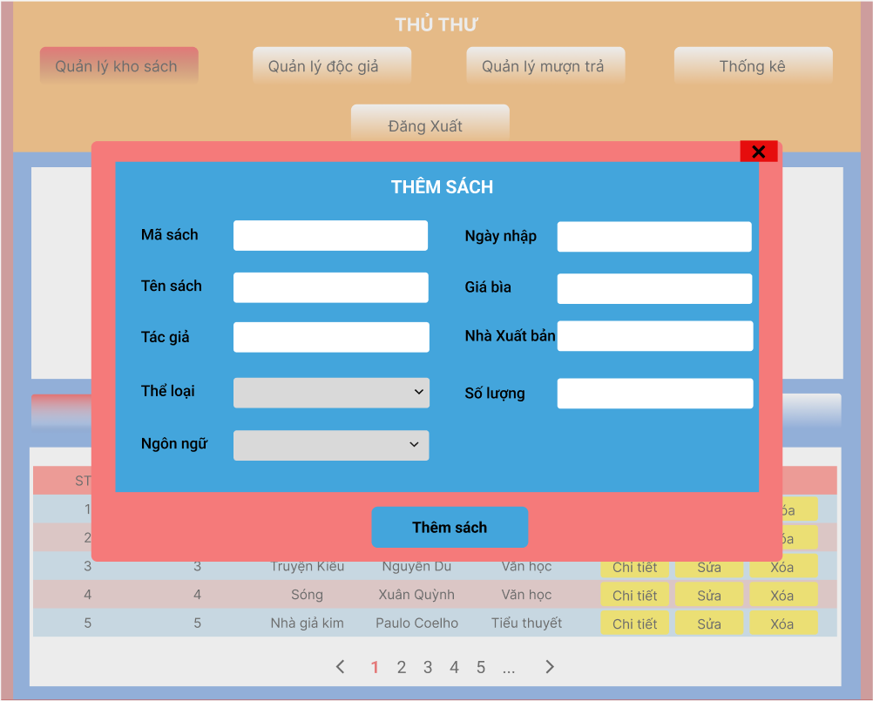

Chức năng Quản lý độc giả

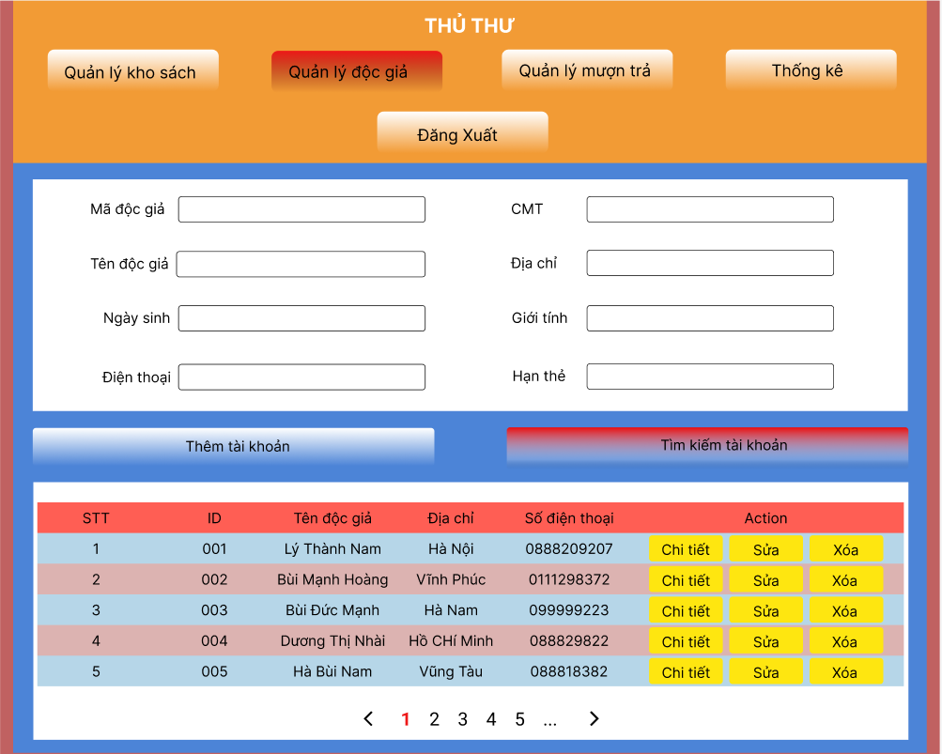

Chức năng Quản lý mượn trả

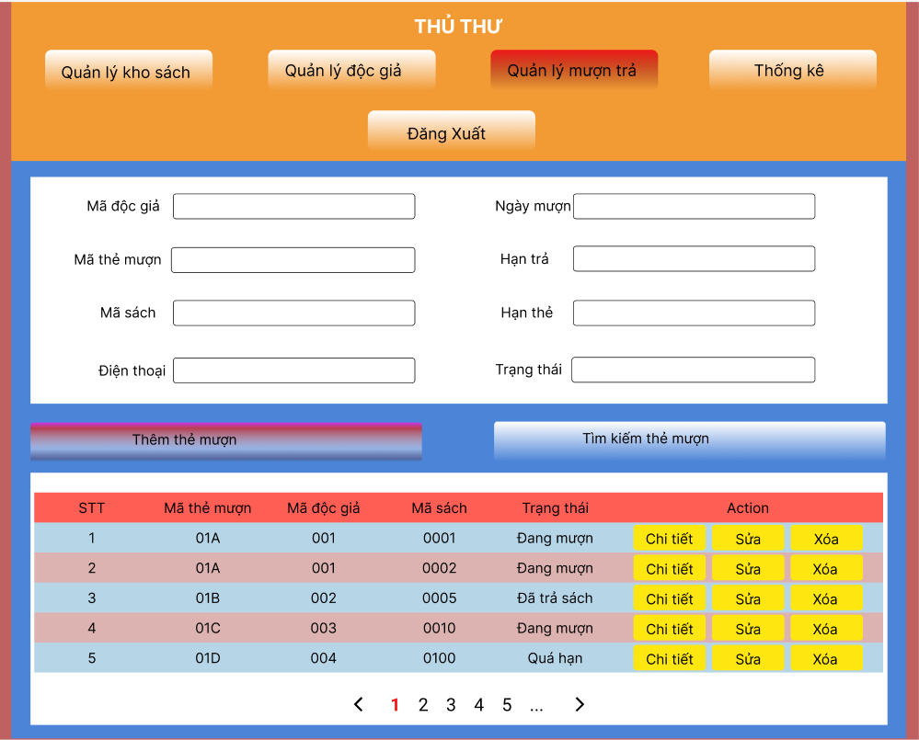

Chức năng Thống Kê

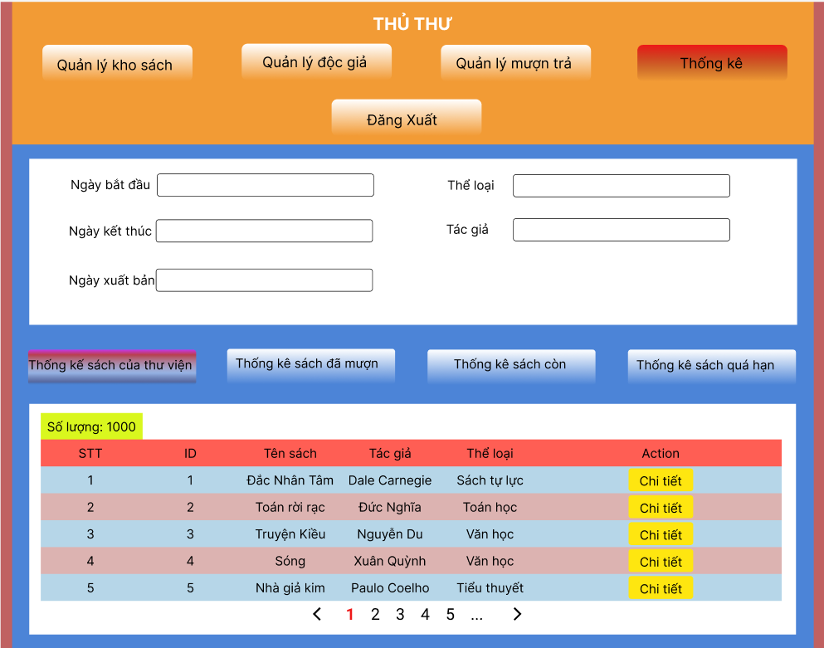

### Mẫu thiết kế cho webservice

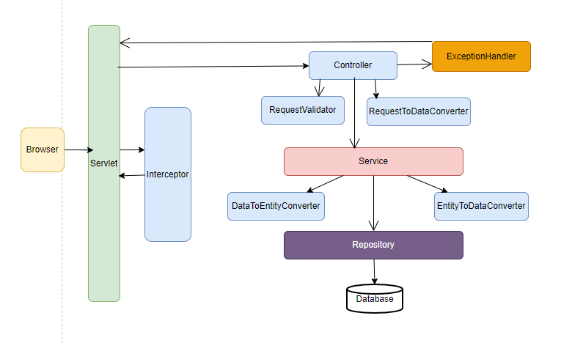

### Thiết kế cho cơ sở dữ liệu

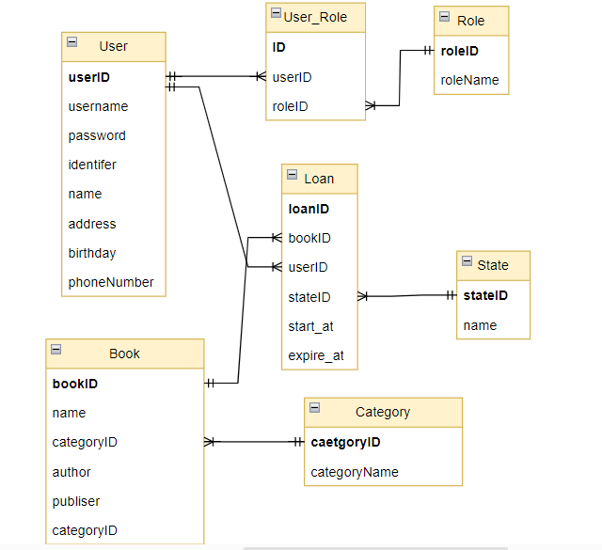

## **4.3. Thiết kế ca sử dụng**

### **UC000: Use case Quản trị hệ thống**

* Cấu trúc: Biểu đồ lớp

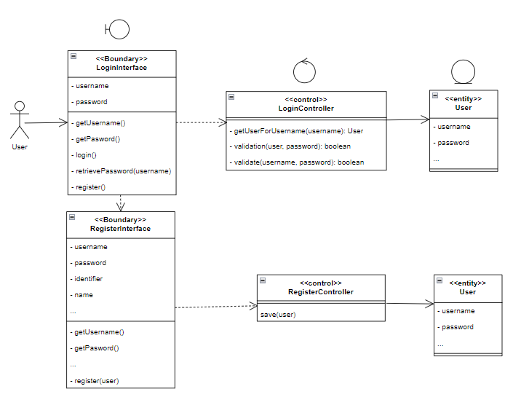

* Hành vi: Biểu đồ trình tự

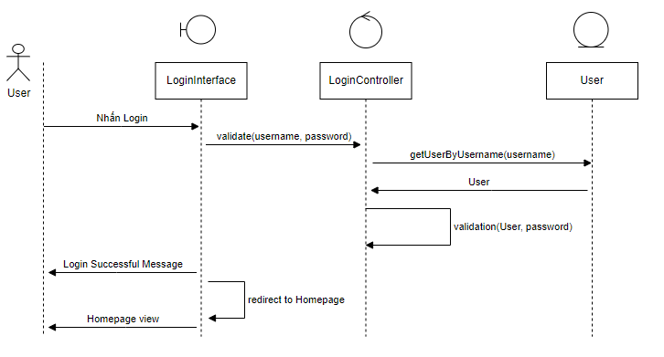

### **UC001. Use case Quản trị hệ thống**

* Biểu đồ lớp

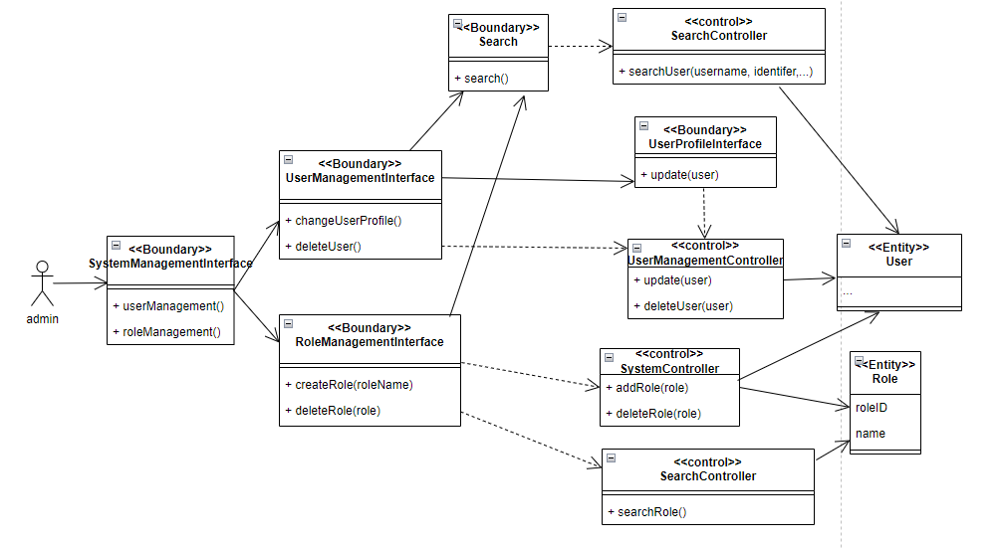

* Biểu đồ trình tự

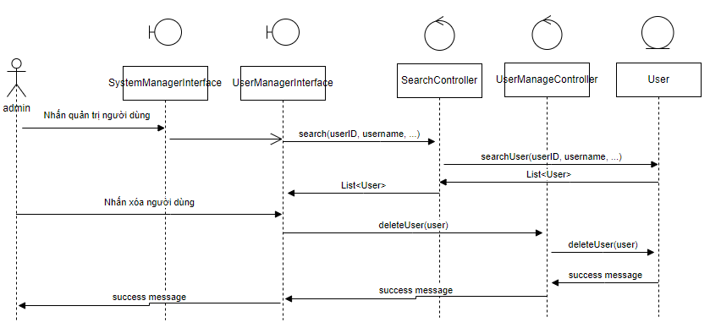

### UC002. Use case Tìm kiếm

* Biểu đồ lớp

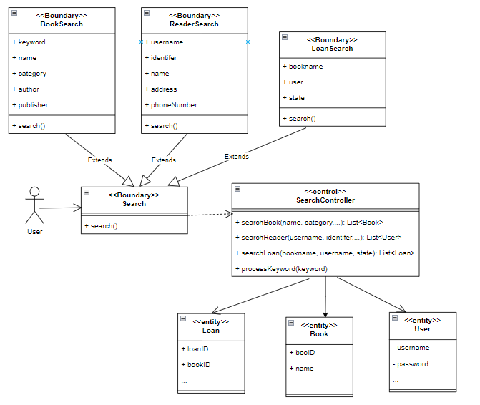

* Biểu đồ trình tự

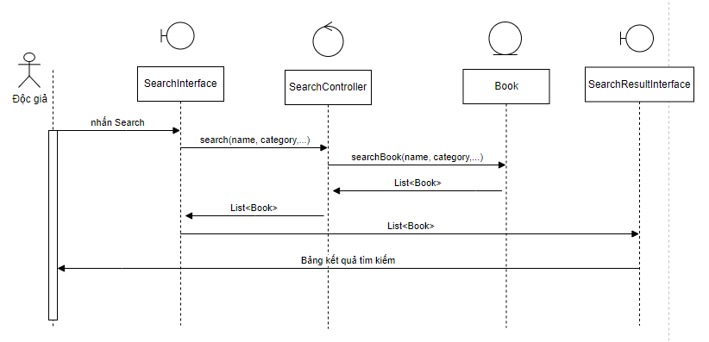

### **UC003. Use case Thống kê**

* Biểu đồ lớp

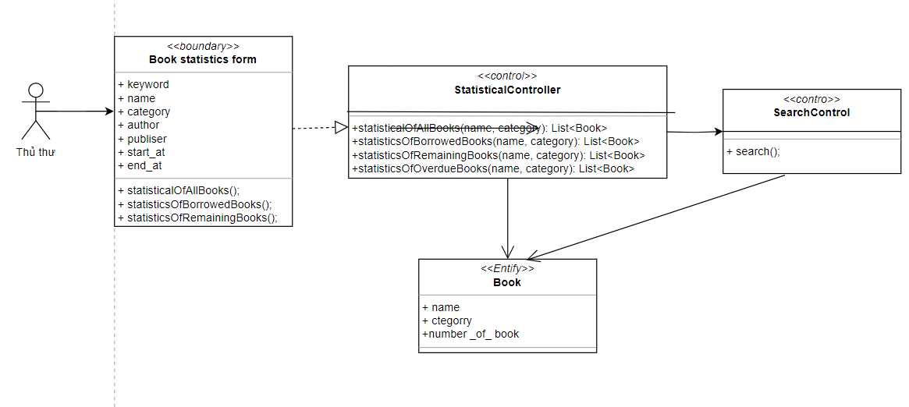

* Biểu đồ trình tự

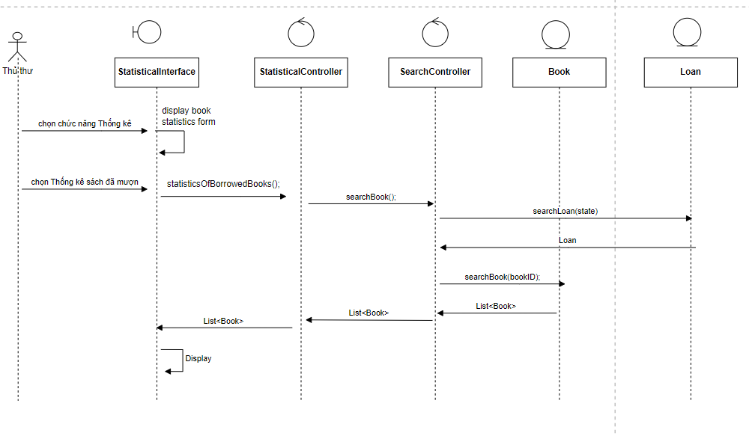

### **UC004. Use case quản lý kho sách**

* Biểu đồ lớp

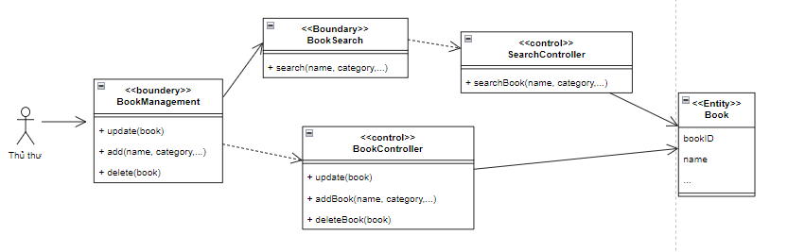

* Biểu đồ trình tự

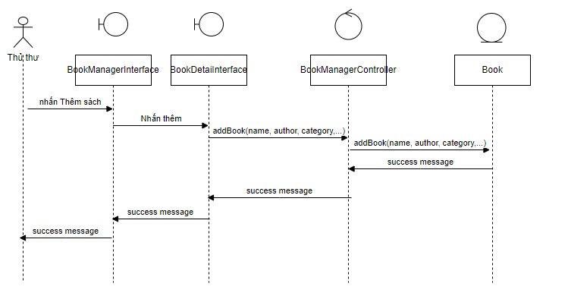

### **UC005. Use case Quản lý độc giả.**

* Biểu đồ lớp:

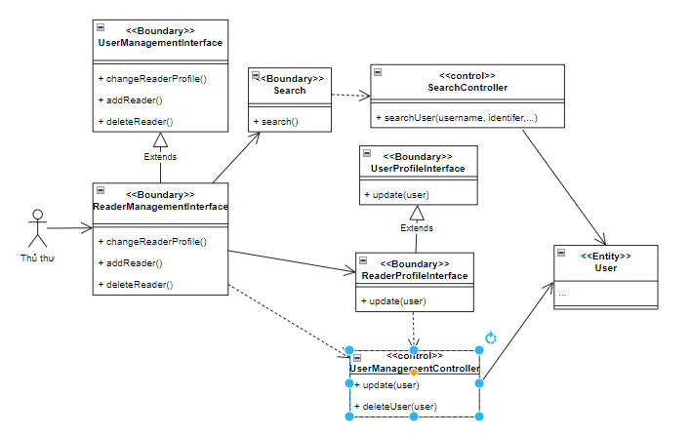

* Biểu đồ trình tự

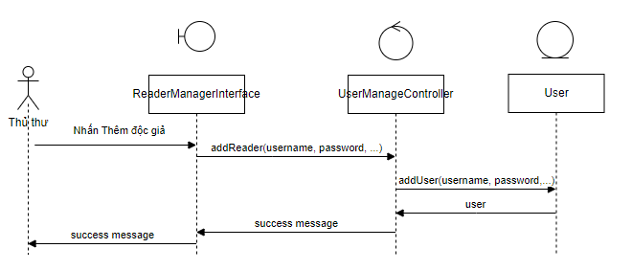

### **UC006. Use case Quản lý mượn trả.**

* Biểu đồ lớp

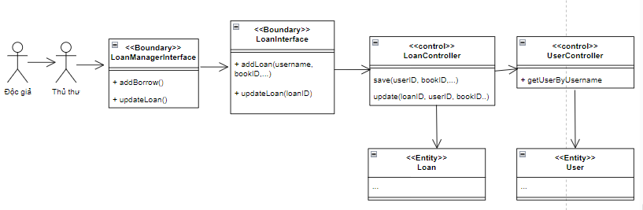

* Biểu đồ trình tự

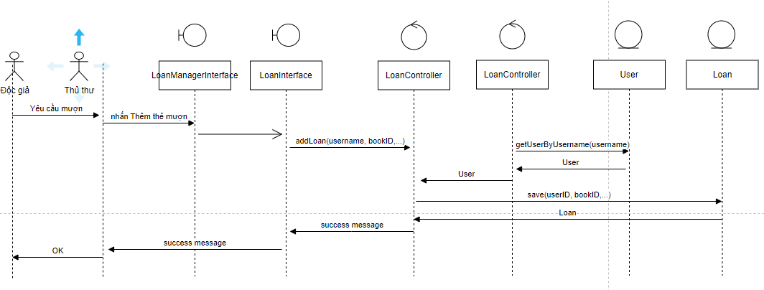

# **CHƯƠNG 5 . TRIỂN KHAI VÀ THỰC HIỆN**

## **5.1. Môi trường triển khai**

### **5.1.1. Ngôn ngữ lập trình**

Ở đề tài này, chúng em sử dụng ngôn ngữ lập trình Java. Đây là một ngôn ngữ phổ biến, mạnh mẽ và tin cậy.

Lý do chúng em lựa chọn ngôn ngữ này bởi vì:

* Độ phổ biến: Java là một trong những ngôn ngữ lập trình phổ biến nhất trên thế giới và có một cộng đồng lớn của các nhà phát triển. Điều này đảm bảo rằng có sẵn nhiều tài liệu, tài nguyên và hỗ trợ để phát triển và duy trì ứng dụng Java.

* Độ tin cậy và bảo mật: Java được thiết kế để tạo ra các ứng dụng tin cậy và bảo mật. Java có mô hình bảo mật được tích hợp mạnh mẽ, bao gồm quản lý bộ nhớ tự động, kiểm soát truy cập vào tài nguyên hệ thống và kiểm soát rõ ràng về việc xử lý ngoại lệ.
* Đa nền tảng: Java là một ngôn ngữ đa nền tảng, điều đó có nghĩa là ứng dụng Java có thể chạy trên nhiều hệ điều hành khác nhau mà không cần thay đổi mã nguồn. Điều này làm cho Java trở thành một lựa chọn phù hợp cho việc phát triển các ứng dụng đa nền tảng như hệ thống quản lý thư viện.
* Hỗ trợ rộng rãi cho phát triển ứng dụng web: Java cung cấp các framework mạnh mẽ và phổ biến như Spring, JavaServer Faces (JSF), và Java Servlet để phát triển các ứng dụng web. Điều này giúp dễ dàng xây dựng các giao diện người dùng tương tác, xử lý yêu cầu và tương tác với cơ sở dữ liệu trong hệ thống quản lý thư viện.

### **5.1.2. Framework và công nghệ**

* Spring Boot: Đây là một framework phát triển ứng dụng Java hiệu quả và nhanh chóng. Nó cung cấp một cách tiếp cận đơn giản để xây dựng ứng dụng với cấu hình tự động và tích hợp sẵn các thành phần của Spring Framework.
* Spring Framework: Là một bộ công cụ mạnh mẽ và linh hoạt để phát triển ứng dụng Java theo mô hình MVC (Model-View-Controller). Spring Framework hỗ trợ quản lý IoC (Inversion of Control) và DI (Dependency Injection), giúp tạo ra mã linh hoạt và dễ bảo trì.
* Spring Data JPA: Là một phần mở rộng của Spring Framework giúp tương tác với cơ sở dữ liệu quan hệ bằng cách sử dụng JPA (Java Persistence API) và Hibernate. Nó giúp đơn giản hóa việc truy vấn cơ sở dữ liệu và tạo ra mã ngắn gọn và dễ đọc.
* Thymeleaf: Là một template engine được sử dụng để xây dựng các giao diện người dùng thân thiện và linh hoạt. Thymeleaf tích hợp tốt với Spring Boot và cho phép kết hợp dữ liệu động và tĩnh trong các trang web.

### **5.1.3. Cơ sở dữ liệu**

Hệ thống quản lý thư viện sử dụng hệ quản trị cơ sở dữ liệu quan hệ MySQL để lưu trữ thông tin về sách, người dùng, mượn/trả và các dữ liệu liên quan khác.

### **5.1.4. Môi trường phát triển tích hợp (IDE)**

Hệ thống sử dụng IntelliJ IDEA IDE. Đây là một IDE phổ biến cho lập trình Java và một số ngôn ngữ khác, nó cung cấp các tính năng hỗ trợ phát triển và debug tiện lợi.

### **5.1.5. Môi trường hoạt động**

* Apache Tomcat: Hệ thống quản lý thư viện sử dụng một máy chủ ứng dụng Apache Tomcat để triển khai và chạy ứng dụng. Máy chủ này sẽ thực thi các mã nguồn của hệ thống và cung cấp các dịch vụ cho người dùng.
* Hệ điều hành Windows

### **5.1.6. Giao diện người dùng**

Giao diện người dùng được xây dựng bằng HTML, CSS và Javascript, với sự hỗ trợ của Bootstrap - một framework CSS phổ biến giúp tạo giao diện responsive và tiết kiệm thời gian thiết kế.

### **5.1.7. Công cụ quản lý dự án và phiên bản**

* Hệ thống quản lý phiên bản Git giúp quản lý mã nguồn và theo dõi các phiên bản phát triển của hệ thống quản lý thư viện.
* Apache Maven: công cụ quản lý dự án giúp quản lý các thư viện phụ thuộc, quy trình xây dựng và triển khai ứng dụng.

# **CHƯƠNG 6. Thử nghiệm và đánh giá**

## **6.1. Các kịch bản thử nghiệm**

### a.Kịch bản Đăng nhập

* Mô tả: Thử nghiệm chức năng đăng nhập vào hệ thống sử dụng tài khoản người dùng hợp lệ.
* Các bước thực hiện:
* Nhập thông tin đăng nhập (tên người dùng và mật khẩu).
* Kiểm tra xem người dùng có được chuyển hướng vào trang chính sau khi đăng nhập thành công hay không.

### b. Kịch bản Tìm kiếm sách

* Mô tả: Thử nghiệm chức năng tìm kiếm sách trong cơ sở dữ liệu thư viện.
* Các bước thực hiện:
* Đăng nhập với tài khoản Thủ thư/Độc giả
* Nhập từ khóa vào ô Từ khóa rồi nhấn Tìm nhanh
* Kiểm tra xem kết quả tìm kiếm trả về sách phù hợp theo tiêu chí đã nhập hay không.
* Chọn tìm kiếm nâng cao
* Nhập thông tin tìm kiếm (tên sách, tác giả, thể loại, v.v.).
* Kiểm tra xem kết quả tìm kiếm trả về sách phù hợp theo tiêu chí đã nhập hay không.

### c. Kịch bản thống kê

* Mô tả: Thử nghiệm chức năng thống kê về số lượng và danh sách sách trong thư viện.
* Các bước thực hiện:
* Đăng nhập với tài khoản Thủ thư
* Chọn Thống kê
* Chọn loại thống kê mong muốn (số lượng sách được mượn, số lượng sách còn, trong thư viện, số lượng sách quá hạn).
* Kiểm tra xem dữ liệu thống kê hoặc báo cáo được hiển thị chính xác và đáng tin cậy hay không

### d. Kịch bản mượn/ trả sách

* Mô tả: Thử nghiệm chức năng thêm thẻ mượn vào cơ sở dữ liệu từ giao diện màn hình.
* Các bước thực hiện:
* Đăng nhập với tài khoản Thủ thư
* Chọn chức năng Quản lý mượn trả
* Chọn vào ô Thêm thẻ mượn rồi nhập các thông tin cần thiết như (mã độc giả, mã sách , ngày mượn, hạn trả,...)
* Kiểm tra xem màn hình có hiện ra thông báo thêm thành công hay không, và thông tin phiếu mượn đó đã được lưu vào database hay chưa.

### e. Kịch bản tìm kiếm tài khoản độc giả

* Mô tả: Thử nghiệm chức năng Tìm kiếm tài khoản độc giả trong cơ sở dữ liệu của thư viện
* Các bước thực hiện:
* Đăng nhập với tài khoản Thủ thư
* Chọn chức năng Quản lý độc giả
* Chọn vào ô Tìm kiếm tài khoản rồi nhập các thông tin cần thiết
* Kiểm tra xem kết quả tìm kiếm tài khoản độc giả đưa ra màn hình có đúng với dữ liệu đã nhập ở phía database hay không.

### f. Kịch bản Quản lý kho sách

* Mô tả: Thử nghiệm chức năng quản lý sách, bao gồm thêm mới sách, cập nhật thông tin sách và xóa sách.
* Các bước thực hiện:
* Đăng nhập với tài khoản thủ thư
* Chọn Chức năng quản lý kho sách
* Thêm mới sách vào cơ sở dữ liệu với các thông tin liên quan (tên sách, tác giả, năm xuất bản, v.v.).
* Cập nhật thông tin sách.
* Xóa sách khỏi cơ sở dữ liệu.
* Kiểm tra xem các thao tác quản lý sách được thực hiện thành công hay không.

## **6.2. Đánh giá**

* Độ bao phủ:

Các phần quan trọng của hệ thống đã được kiểm tra kỹ lưỡng và ít có lỗi tiềm ẩn như(quản lý kho sách, quản lý độc giả, tìm kiếm sách, thống kê,..)

* Tính chính xác:

Hệ thống đã đáp ứng cơ bản các yêu cầu và mong đợi của người dùng. Kết quả trả về từ hệ thống là chính xác và phù hợp với dữ liệu và tiêu chuẩn đã đề ra.

* Hiệu suất:

Thời gian phản hồi, tốc độ xử lý khi thực hiện các chức năng khá nhanh; khả năng chịu tải khi nhiều người dùng vào hệ thống cùng 1 thời điểm là tốt, không bị tình trạng lỗi server.

* Tính tương thích:

Tính tương thích của hệ thống với các nền tảng, trình duyệt và thiết bị khác nhau(desktop, điện thoại di động và máy tính bảng, và trình duyệt phổ biến như Chrome, Firefox, và Safari.

) khá tốt, không gặp tình trạng giao diện hệ thống bị vỡ bố cục khi chuyển từ thiết bị này sang thiết bị khác.

* Bảo mật:

Xác thực người dùng, quản lý quyền truy cập, mã hóa dữ liệu và bảo vệ thông tin cá nhân đã cơ bản được thực hiện. Ví dụ như mật khẩu của người dùng, admin, thủ thư khi lưu dưới database đều đã được băm ra.

* Tính năng:

Thông tin hiển thị, tính năng tìm kiếm, quản lý sách và thành viên, chức năng thống kê cơ bản đã đầy đủ và chính xác.

Phía trên là những ưu điểm của hệ thống mà nhóm bọn em đã thiết kế, tuy nhiên nó vẫn còn một số nhược điểm như:

* Hệ thống chưa thiết kế được chức năng cho độc giả mượn sách online trên trang chủ

mà phải đến trực tiếp thư viện gặp thủ thư để mượn sách và để thủ thư nhập thông tin vào thẻ mượn.

* Do không có nhiều kinh nghiệm thực tế nên khả năng thiết kế các lớp bảo mật còn chưa tốt, chưa tối ưu được.

# **CHƯƠNG 7. KẾT LUẬN**

Trên cơ sở nghiên cứu và phân tích kỹ lưỡng về nghiệp vụ và yêu cầu của hệ thống quản lý thư viện, chúng em đã thiết kế và xây dựng thành công một hệ thống quản lý thư viện hiện đại, linh hoạt và dễ sử dụng. Hệ thống được phát triển bằng sử dụng các công nghệ và framework như ngôn ngữ lập trình Java, Spring Boot, và cơ sở dữ liệu SQL.

Trong quá trình thiết kế, chúng em đã định rõ các mô hình dữ liệu, quy trình hoạt động và giao diện người dùng. Các chức năng chính như quản lý sách, quản lý người dùng, mượn/trả sách, tìm kiếm sách và báo cáo đã được triển khai và kiểm thử đầy đủ. chúng em đã xác định các lớp lĩnh vực và đối tượng nghiệp vụ phù hợp, đảm bảo tính chính xác và linh hoạt trong việc quản lý và tìm kiếm thông tin trong thư viện.

Hệ thống của chúng em cũng đảm bảo tính bảo mật và quyền riêng tư thông qua việc áp dụng các biện pháp bảo mật như xác thực người dùng, phân quyền truy cập và mã hóa dữ liệu quan trọng. Điều này đảm bảo rằng chỉ những người dùng có đủ quyền hạn mới có thể truy cập và thực hiện các hoạt động quản lý thư viện.

Bên cạnh đó, giao diện người dùng được thiết kế thân thiện, dễ sử dụng và tương tác. Người dùng có thể dễ dàng tìm kiếm và xem thông tin sách, thực hiện mượn/trả sách, cập nhật thông tin cá nhân và thực hiện các hoạt động khác một cách thuận tiện.

Tổng thể, hệ thống quản lý thư viện mà chúng em đã xây dựng đáp ứng được nhu cầu quản lý và cung cấp dịch vụ cho thư viện một cách hiệu quả và tối ưu. Hệ thống này không chỉ giúp quản lý thư viện tăng cường khả năng tổ chức và tìm kiếm thông tin, mà còn cung cấp trải nghiệm tốt cho người dùng và giúp tối ưu hóa quá trình quản lý thư viện.

Tuy nhiên, vẫn còn một số khía cạnh có thể được cải tiến trong tương lai, bao gồm mở rộng chức năng, tối ưu hóa hiệu suất và cải thiện giao diện người dùng. chúng em khuyến nghị tiếp tục nghiên cứu và phát triển hệ thống để đáp ứng được những thay đổi và mở rộng trong tương lai.

Với sự hoàn thành của dự án, chúng em tin rằng hệ thống quản lý thư viện sẽ đóng vai trò quan trọng trong việc cải thiện quá trình quản lý và cung cấp dịch vụ cho thư viện, mang lại lợi ích và tiện ích cho cả nhân viên thư viện và người dùng cuối.

Chúng em hy vọng rằng báo cáo này sẽ cung cấp một cái nhìn toàn diện về quá trình xây dựng hệ thống và đóng góp vào việc phát triển thư viện hiện đại và hiệu quả.